**Практическая работа № 1  
“Создание простейшей базы данных** **в Microsoft Access 2010**

**Ввод и сортировка записей”.**

*Цель работы:*

* научиться создавать таблицы с помощью Шаблонов таблиц и Конструктора таблиц;
* осуществлять правильный ввод данных в таблицы;
* научиться выполнять сортировку записей в таблице.

**Задание 1. Создание пустой базы данных с помощью шаблонов таблиц.**

***Порядок работы***

1. Запустите программу СУБД Microsoft Access. Для этого выполните: *Пуск – Все программы – Microsoft office – Microsoft office Access 201).*
2. Перед Вами откроется окно следующего вида *(Рисунок 1)*: 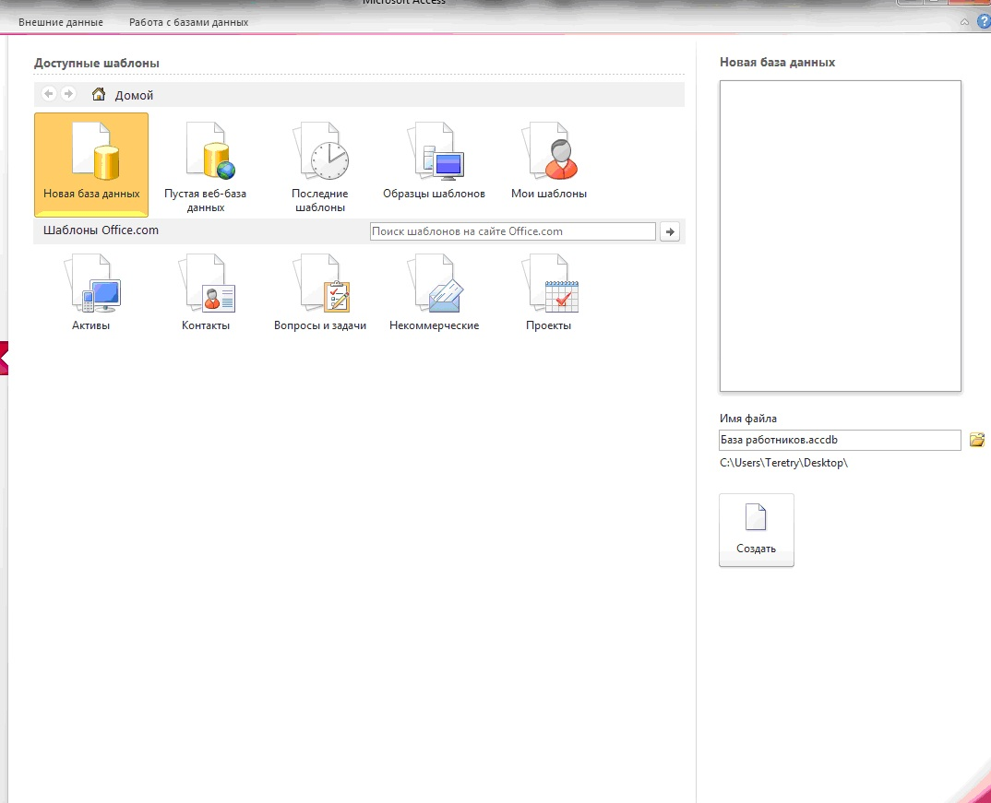
3. Выберите команду *Новая база данных*. Затем введите *имя файла –База работников* и нажмите кнопку *Создать*. Перед Вами откроется окно следующего вида *(Рисунок 2)*.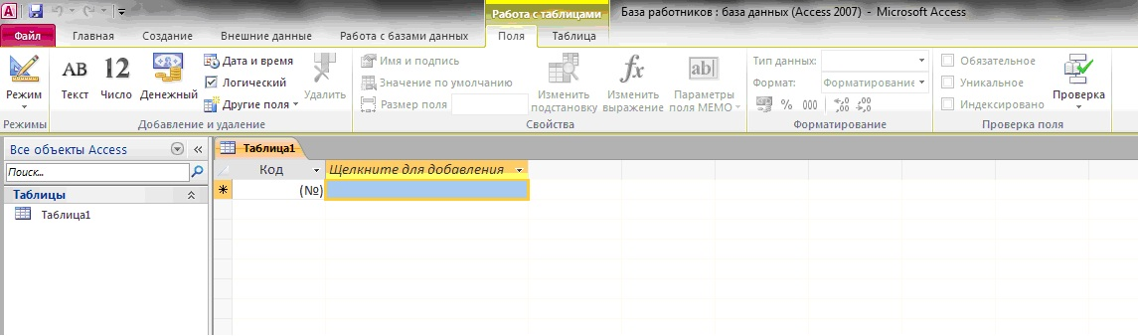
4. Выберите команду *Создание*– *Части приложения. Шаблоны – Контакты (Рисунок 3).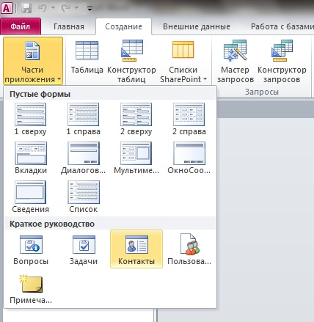*
5. В левой панели появляется таблица *Контакты.*Щелкните дважды мышью по имени таблице. Перед вами откроется вся таблица *Контакты* с заголовками *(Рисунок 3)*.
6. Переименуйте поля *ИД, Область, край, Страна или регион* на следующие новые имена полей соответственно: *Код, Республика, Страна.*
7. Все поля после поля *Страна* удалите с помощью контекстного меню, выполнив команду *Удалить поле.*
8. Заполните ее следующими данными (Таблица 1).

Таблица 1.

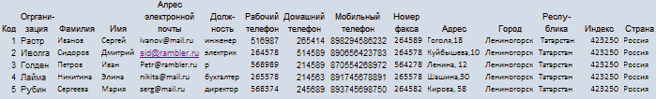

1. У Вас должна получится таблица как на рисунке *(Рисунок 4)*. Сохраните таблицу (http://festival.1september.ru/articles/645807/Image8281.gif) под именем*Работник.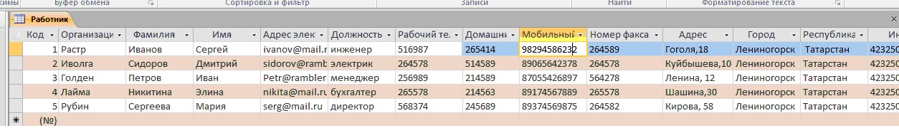*
2. В данной таблице отсортируйте столбец “*Организация*” по алфавиту (*Главная* – http://festival.1september.ru/articles/645807/Image8282.gif).

**Задание 2. Создание пустой базы данных с помощью конструктора таблиц.**

***Порядок работы***

1. Создадим таблицу под именем “*Студент*” с помощью конструктора таблиц.

Для этого выполните команду: *Создание – конструктор таблиц*.

Перед Вами откроется окно *(Рисунок 5)*: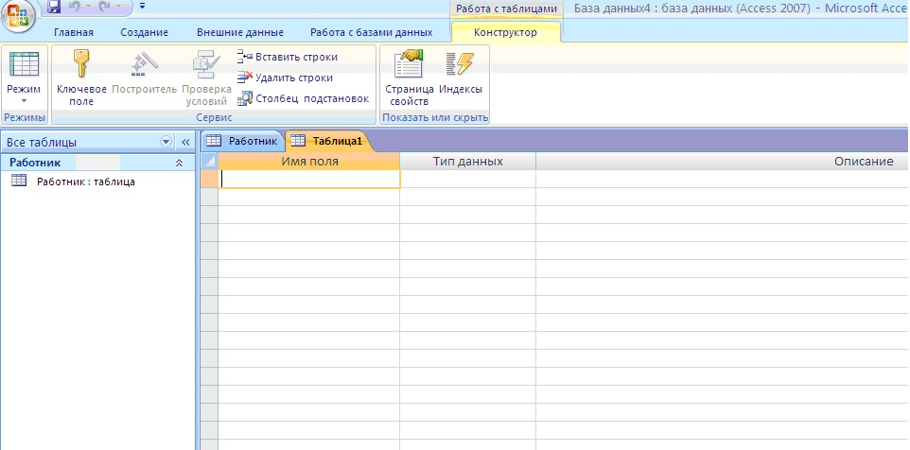

1. Заполните *Имя поля* следующими данными (заголовками столбцов): *КодСтудент, Фамилия, Имя, Отчество, Адрес, Номер телефона, Специализация* соответственно типы данных для полей:*КодСтудент –*СЧЕТЧИК, *Фамилия, Имя, Отчество, Должность, Адрес, Специализация* – ТЕКСТОВЫЙ, *Номер телефона –*ЧИСЛОВОЙ.

У Вас должно получиться как на рисунке *(Рисунок 6):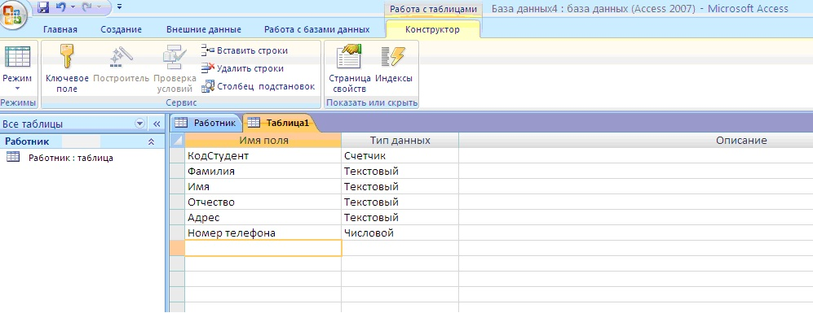*

1. Далее Нажмите сохранить (http://festival.1september.ru/articles/645807/Image8281.gif) и назовите таблицу “*Студент*”. Он автоматически запросит создать ключевое поле, нажмите кнопку ДА (поле *КодСтудент* будет *Ключевое поле* http://festival.1september.ru/articles/645807/Image8283.gif).
2. Затем двойным щелчком левой кнопкой мыши откройте слева на таблицу *Студент.*Перед Вами откроется таблица *Студент* для заполнения *Рисунок 7*).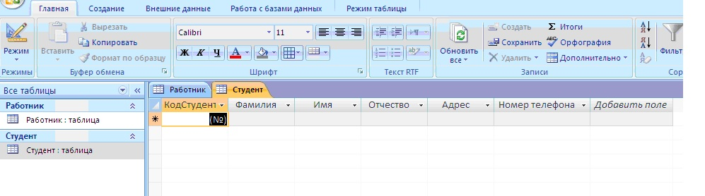
3. Заполните эту таблицу следующими данными (*Таблица 2*) и сохраните ее.

Таблица 2.

|  |  |  |  |  |  |  |
| --- | --- | --- | --- | --- | --- | --- |
| **КодСтудент** | **Фамилия** | **Имя** | **Отчество** | **Адрес** | **Номер телефона** | **Специализация** |
| 1 | Иванов | Сергей | Александрович | г. Новороссийск | 457896 | технолог |
| 2 | Петров | Сергей | Петрович | г. Москва | 7458962 | технолог |
| 3 | Гаврелеева | Ольга | Ивановна | г. Москва | 3698521 | бухгалтер |
| 4 | Соколова | Инна | Олеговна | г. Новороссийск | 852967 | бухгалтер |
| 5 | Мухина | Олеся | Петровна | г. Москва | 8625471 | технолог |
| 6 | Апареева | Анна | Романовна | г. Люберцы | 748596 | технолог |
| 7 | Глинкина | Дина | Евгеньевна | г. Люберцы | 919597 | технолог |
| 8 | Сорина | Ольга | Сергеевна | г. Москва | 9191954 | бухгалтер |

1. Результаты покажите учителю.

**Практическая работа № 2.**

**Создание базы данных, состоящей из двух таблиц**

*Цель работы:*

1. *Проектирование структуры базы данных.* Создать вариант базы данных с двумя таблицами: “Список”” и “ Группы”.
2. *Конструирование пустых таблиц базы данных.*
3. *Создание схемы базы данных.* В данном случае таблицы связаны связью один-ко-многим. Это значит, что в таблице “Группы” каждое значение связанного поля может встречаться только один раз, а в таблице “Список” – несколько раз (несколько человек могут быть из одной группы). Связи следует устанавливать при пустых таблицах.
4. *Ввод данных в таблицы.* Создать форму для ввода данных.
5. ***Порядок работы.***

**Задание 1. Создание базы данных – *Учебная база*.**

1. Запустите программу СУБД Microsoft Access. Для этого выполните: *Пуск – Все программы – Microsoft office – Microsoft office Access 2010.*
2. Перед Вами откроется окно следующего вида (*Рисунок 8*):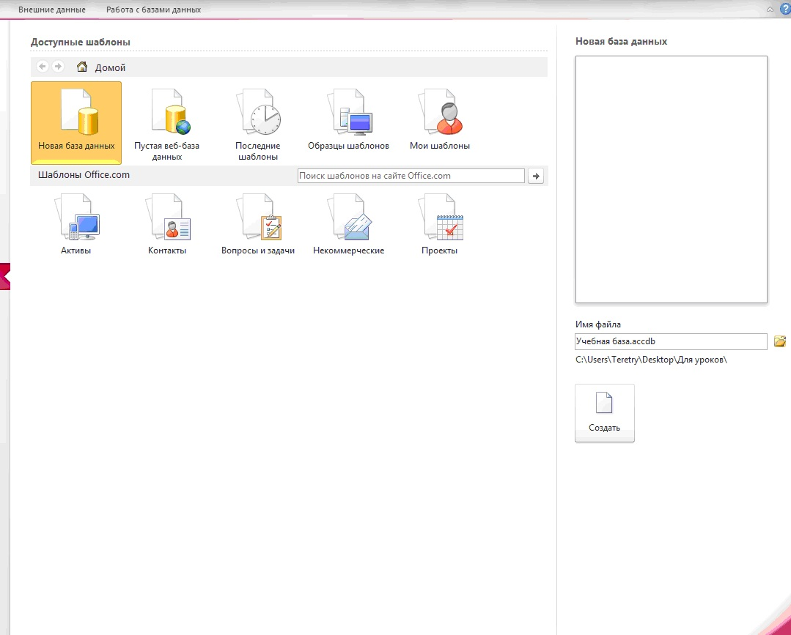
3. Выберите команду *Новая база данных*. Затем введите *имя файла –Учебная база* и нажмите кнопку*Создать*. Перед Вами откроется окно следующего вида (*Рисунок 9*): 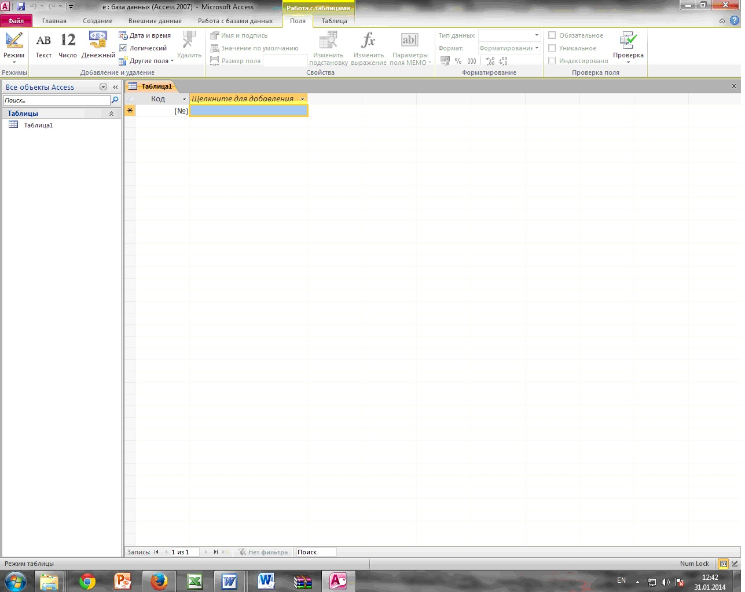

**Задание 2. Создание таблицы “Группы”.**

1. Создайте таблицу под именем “Группы” с помощью конструктора таблиц. Для этого выполните команду: *Создание – конструктор таблиц*.
2. Заполните *Имя поля* следующими данными (заголовками столбцов): *Учебная группа, Преподаватель и* соответственно Тип данных для них: *Учебная группа –*ЧИСЛОВОЙ,*Преподаватель*– ТЕКСТОВЫЙ. Сделайте поле “Учебная группа” ключевым, установив курсор на имя поля и щелкнув по кнопке **Ключевое поле http://festival.1september.ru/articles/645807/Image8284.gif.**
3. Сохраните таблицу под именем “Группы”, щелкнув по кнопке **Сохранить** http://festival.1september.ru/articles/645807/Image8285.gif.
4. Закройте таблицу.

**Задание 3. Создание таблицы “Список”.**

1. Создайте таблицу под именем “Список” с помощью конструктора таблиц. Для этого выполните команду: *Создание – конструктор таблиц*.
2. Заполните *Имя поля* следующими данными (заголовками столбцов): Код, Фамилия, Имя, Отчество, Год рождения, Класс, Учебная группа. Выберите из ниспадающего списка числовой тип данных для поля “Код”.Сделайте поле “Код” ключевым, установив курсор на имя поля и щелкнув по кнопке**Ключевое поле http://festival.1september.ru/articles/645807/Image8284.gif.**Тип данных полей “Фамилия”, “Имя”, “Отчество” – текстовый, полей “Год рождения”, “Школа”, “Класс” – числовой. Установите тип данных поля “Учебная группа” числовой. Общие свойства поля не меняйте. Выберите вкладку **Подстановка**, тип элемента управления –**Поле со списком**, источник строк – **Группы**. Получите значения элементов, как показано на рисунке*(Рисунок 10)*

.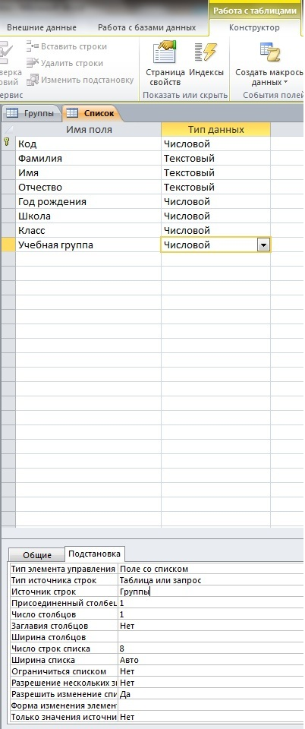

1. Сохраните таблицу под именем “Список”, щелкнув по кнопке **Сохранить** http://festival.1september.ru/articles/645807/Image8285.gif.
2. Закройте таблицу.

**Задание 4. Создание схемы данных.**

1. В ленточном меню выберите вкладку **Работа с базами данных,**щелкните по кнопке **Схема данных** Image8286.gif (1033 bytes)**.**Появится окно **Схема данных.**
2. В появившемся окне **Добавление таблицы** выделите таблицу “Группы” и щелкните по кнопке**Добавить,**выделите таблицу “Список” и щелкните по кнопке **Добавить.**В окне**Схема данных**появится условный вид этих таблиц. Щелкните по кнопке **Закрыть** окна **Добавление таблицы.**
3. Увеличьте окно таблицы “Список” так, чтобы были видны все поля.
4. Установите курсор мыши на имя поля “Учебная группа” в таблице “Группы” и, не отпуская кнопку мыши, перетащите курсор мыши на поле “Учебная группа” таблицы “Список”. Отпустите кнопку мыши. Появится диалоговое окно **Изменение связей**, представленное на рисунке *(Рисунок 11)*.

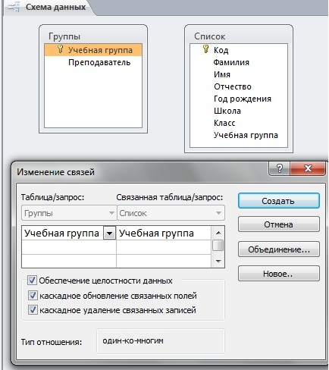

1. Установите флажок **Обеспечение целостности данных.** Это невозможно будет сделать, если типы полей “Учебная группа” заданы не одинаково.
2. Установите флажок **каскадное обновление связанных полей**. Это приведет к тому, что при изменении номера группы в таблице “Группы” автоматически изменится соответствующий номер в таблице “Список”.
3. Установите флажок **каскадное удаление связей**. Это приведет к тому, что при удалении записи с номером группы из таблицы “Группы”, будут удалены все записи из таблицы “Список”, в которых находились соответствующие номера групп.
4. Щелкните по кнопке **Создать**. Появится связь “один-ко-многим”. Схема данных представлена на рисунке *(Рисунок 12)*.

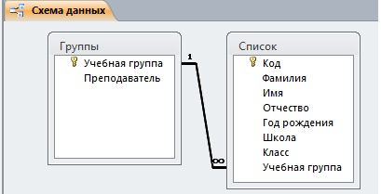

1. Закройте схему данных, щелкнув по кнопке http://festival.1september.ru/articles/645807/Image8287.gif в верхнем правом углу окна и ответив утвердительно на вопрос о сохранении схемы данных.

**Задание 5. Заполнение таблицы “Группы” значениями.**

1. Откройте таблицу “Группы” в режиме **Таблицы**.
2. Заполните ее записями из таблицы 1.

Таблица 1

|  |  |
| --- | --- |
| **Учебная группа** | **Преподаватель** |
| 101 | Смирнова З.В. |
| 102 | Вильданова Р.Ш. |
| 103 | Зайцева С.А. |
| 104 | Зазулина И.В. |
| 105 | Друк Н.Н. |

**Задание 6. Создание формы для ввода данных.**

1. В окне базы данных выделите имя таблицы **Список**и выполните команду *Создание – Форма.*
2. Появится пустая форма ввода, представленная на рисунке *(Рисунок 13).*

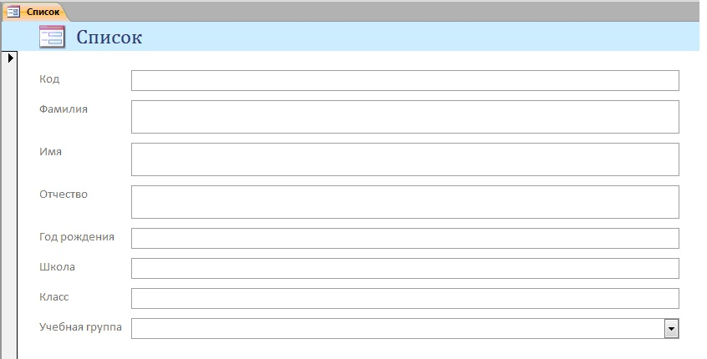

Заполните форму данными, приведенными в таблице 2.

Таблица 2

|  |  |  |  |  |  |  |  |
| --- | --- | --- | --- | --- | --- | --- | --- |
| Код | Фамилия | Имя | Отчество | Год рождения | Школа | Класс | Учебная группа |
| 1 | Чернова | Наталья | Алексеевна | 2001 | 5 | 9 | 101 |
| 2 | Куликов | Клим | Алексеевич | 1999 | 2 | 10 | 103 |
| 3 | Архипов | Виктор | Александрович | 2000 | 5 | 9 | 101 |
| 4 | Баранкова | Александра | Николаевна | 1998 | 5 | 11 | 104 |
| 5 | Новоселов | Алексей | Иванович | 2000 | 3 | 9 | 105 |

1. Сохраните введенные данные. Имя формы – **Список.** Закройте форму.
2. Перейдите в окно **Таблицы.** Откройте таблицу **Список**. Убедитесь, что в таблице появились новые записи.
3. Щелкнув по кнопке **Сохранить,**сохраните текущую таблицу.
4. Закройте таблицу.

**Задание 7. Проверка каскадного обновления связанных полей.**

1. Откройте таблицу “Группы”.
2. Исправьте номера учебных групп на 201, 202, 203, 204, 205. Сохраните таблицу.
3. Откройте таблицу “Список”. Убедитесь, что значения поля “Учебная группа” изменились. Закройте таблицу “Список”.

**Задание 8. Проверка каскадного удаления связанных полей.**

1. Откройте таблицу “Группы”.
2. Удалите первую запись (Выделите первую строку, правой кнопкой мыши вызовите контекстное меню и выберите команду *Удалить запись.*
3. Ответьте утвердительно на запрос об удалении. Закройте таблицу “Группы”.
4. Откройте таблицу “Список”. Убедитесь, что исчезли записи с номером группы 201.

**Предъявите преподавателю:**таблицу **Групп**ы, таблицу **Списо**к на экране, форму **Список**.

**Задание 9. Завершение работы с программой Access.**

1. Выполните команду *Файл – Выход.*
2. Если вы производили редактирование в базе данных, появится вопрос о сохранении изменений. Ответьте утвердительно.

**Практическая работа №3**

Тема: **Создание запросов к готовой базе данных.**

**Цель работы:**

* научиться создавать запросы простые и сложные к готовой базе данных.

**Задание 1. Открытие базы данных, изготовленной на прошлом занятии.**

1. В папке **Для уроков** в своей личной папке откройте файл **База работников.**
2. На экране появится окно с основными элементами базы данных. В базе данных должны быть две таблицы: **Работник** и **Студент**.

**Задание 2. Создание запроса на выборку.**

1. Выполните команду **Создание – Конструктор запросов.**
2. В появившемся диалоговом окне **Добавление таблицы**выберите из списка имя таблицы **Студент**, щелкните по кнопке **Добавить***(Рисунок 14)*.

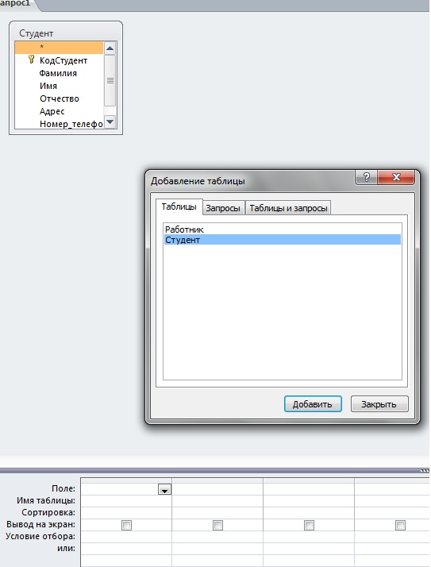

1. Закончите выбор, щелкнув по кнопке **Закрыть.** Появится возможность выбора полей из таблицы “Студент”. Для этого достаточно дважды щелкнуть по именам полей или перетащить мышью названия полей в клетку запроса.
2. Создайте телефонную книгу для всех студентов, фамилии которых начинаются на букву **С.**Для этого в поле***Условие отбора*** напишите условие **Like “С*”***(Рисунок 15):*.
3. Сохраните запрос, щелкнув по кнопке **Сохранить**. Введите имя запроса **Телефонная книга**и щелкните по кнопке**ОК.**
4. Щелкните по кнопке **Выполнить**для представления запроса. Закройте запрос.
5. Убедитесь в правильности полученного запроса, щелкнув по имени запроса **Телефонная книга**слева в окне **Все объекты Access.**Закройте таблицу.
6. Создайте запрос на выборку тех студентов, которые приехали из Москвы или Люберцы.
7. Для этого выполите команду **Создание – Конструктор запросов.**
8. В появившемся диалоговом окне **Добавление таблицы**выберите из списка имя таблицы **Студент**, щелкните по кнопке **Добавить***(Рисунок 14).*

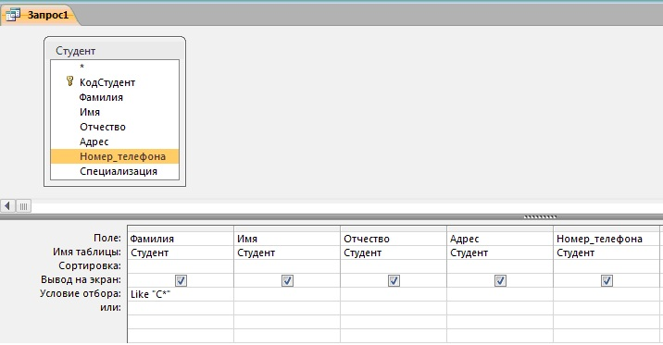

1. Закончите выбор, щелкнув по кнопке **Закрыть.** Появится возможность выбора полей из таблицы “Студент”. Для этого достаточно дважды щелкнуть по именам полей или перетащить мышью названия полей в клетку запроса.
2. В поле***Условие отбора*** напишите условия для поля **Адрес** так, как показано на рисунке *(Рисунок 16):*

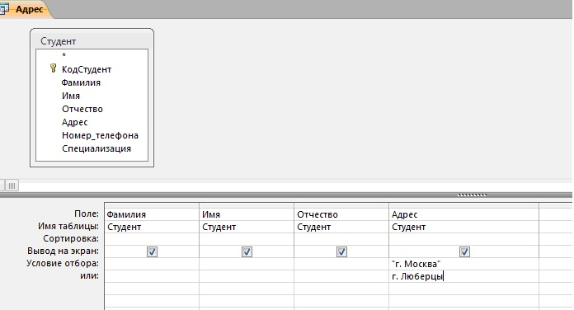

1. Сохраните запрос, щелкнув по кнопке **Сохранить**. Введите имя запроса **Адрес**и щелкните по кнопке**ОК.**
2. Щелкните по кнопке **Выполнить** для представления запроса. Закройте запрос.

**Самостоятельное задание.**

1. Составьте запрос на выборку тех студенток, имя которых – Ольга.
2. Составьте запрос на выборку работников организаций, названия которых начинаются на букву **Р,** используя таблицу**Работник.**
3. Составьте запрос на выборку всех студентов, которые обучаются по специальности технолога.
4. Составьте запрос на выборку работников организаций, которые работают по должности **инженер**или **бухгалтер**.
5. Результаты предъявите учителю.

**Задание 3. Завершение работы с программой Access.**

1. Выполните команду *Файл – Выход.*
2. Если вы производили редактирование в базе данных, появится вопрос о сохранении изменений. Ответьте утвердительно.

**Практическая работа №4.**

**Тема: Создание и использование запросов.**

**Цели работы:**

* закрепить навыки по редактированию таблиц базы данных;
* научиться создавать запросы на выборку различными способами.

**Порядок работы.**

**Задание 1.**

1. Откройте базу данных “Учебная база” из своей личной папки, которая должна находиться в папке*Для уроков* на *Рабочем столе*.
2. В базе данных должны быть две связанные таблицы: **Группы** и **Список**.

**Задание 2. Коррекция данных в таблице “Группы”.**

1. Откройте таблицу **Группы**, выделив ее и щелкнув по кнопке ***Открыть.***
2. Добавьте недостающие записи. Исправьте существующие. В предыдущей работе с “Учебной базой” Вы удаляли первую запись. Необходимо ее восстановить. Вы исправляли номера учебных групп на 201, 202, 203, 204, 205. Верните первоначальные значения группам. Добавьте еще одну запись в таблицу **Группы**: Учебная группа – **106**, Преподаватель – Ф.И.О. вашего классного руководителя, например, как на рисунке *(Рисунок 17)*:

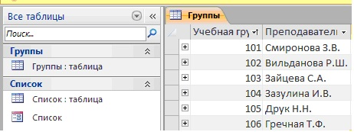

1. Закройте таблицу Группы, предварительно сохранив ее.

**Задание 3. Коррекция данных в таблице “Список”.**

1. Откройте таблицу **Список**, выделив ее и щелкнув по кнопке ***Открыть.***
2. Восстановите недостающие две записи. Добавьте еще три новые записи, содержащие информацию о ваших одноклассниках и о Вас, например *(Рисунок 18):*

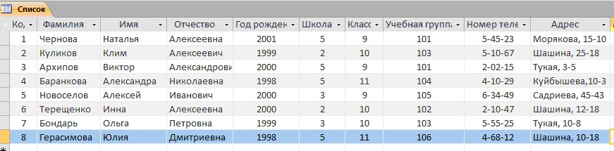

1. Перейдите в режим ***Конструктор***. Добавьте еще два поля – **Номер телефона**и**Адрес**, тип оставьте ***Текстовый***. Сохраните изменения, щелкнув по кнопке http://festival.1september.ru/articles/645807/Image8281.gif ***Сохранить***.
2. Перейдите в режим Таблицы и заполните соответствующими данными поля **Номер** **телефона**и**Адрес**.
3. Закройте таблицу **Список**, предварительно сохранив ее.

**Задание 4. Создание запроса на выборку.**

1. Выполните команду **Создание – Конструктор запросов.**
2. В появившемся диалоговом окне **Добавление таблицы**выберите из списка имя таблицы **Список**, щелкните по кнопке **Добавить**.
3. Закончите выбор, щелкнув по кнопке **Закрыть.** Появится возможность выбора полей из таблицы “**Список**”. Для этого достаточно дважды щелкнуть по именам полей или перетащить мышью названия полей в клетку запроса.
4. Создайте телефонную книгу для всех учащихся, имена которых начинаются на букву А. Для этого в поле***Условие отбора*** напишите условие **Like “А*”***(Рисунок 19)*

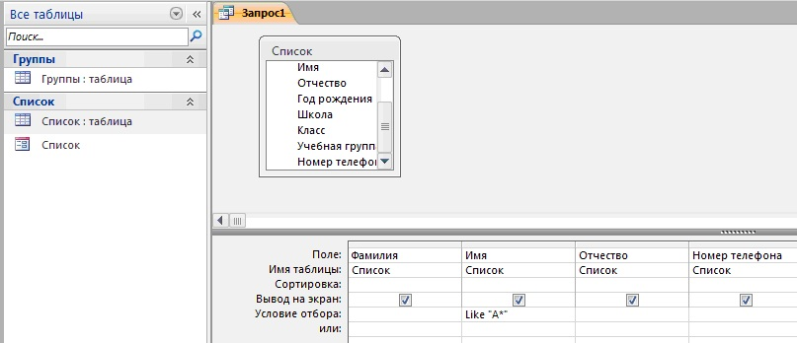

1. Сохраните запрос, щелкнув по кнопке **Сохранить**. Введите имя запроса **Номера телефонов**и щелкните по кнопке**ОК.**
2. Щелкните по кнопке **Выполнить**для представления запроса. Закройте запрос.
3. Убедитесь в правильности полученного запроса, щелкнув по имени запроса **Номера телефонов**слева в окне **Все объекты Access.**Закройте таблицу.
4. Создайте запрос на выборку учащихся 9-х классов, которых обучает преподаватель Смирнова З.В.
5. Для этого выполите команду **Создание – Конструктор запросов.**
6. В появившемся диалоговом окне **Добавление таблицы**выберите из списка имена таблиц **Список**и**Группы**, щелкая по кнопке **Добавить***(Рисунок 20).*

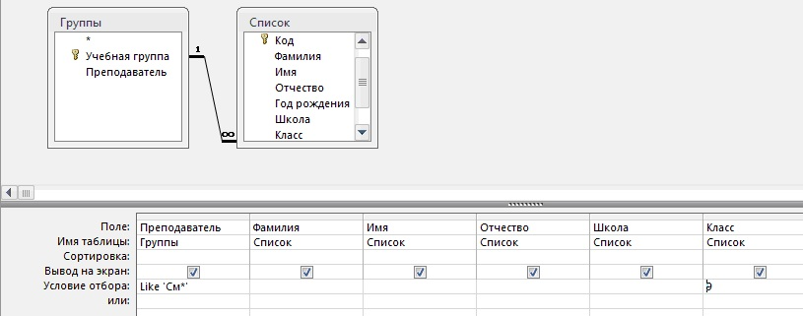

1. Закончите выбор, щелкнув по кнопке **Закрыть.** Появится возможность выбора полей из таблиц**Список** и **Группы**. Для этого достаточно дважды щелкнуть по именам полей или перетащить мышью названия полей в клетку запроса.
2. В поле***Условие отбора*** напишите условия для поля **Преподаватель**из таблицы**Группы**и поля**Класс**таблицы **Список** так, как показано на рисунке *(Рисунок 20):*
3. Сохраните запрос, щелкнув по кнопке **Сохранить**. Введите имя запроса **Смирнова**и щелкните по кнопке**ОК.**
4. Щелкните по кнопке для представления запроса. Закройте запрос.

**Задание 4. Создание запроса с использованием логических операций в условии отбора.**

1. Создайте запрос на выборку тех преподавателей, которые обучают учащихся школ в 102 или 103 группе из школы №2 и №3.
2. Для этого выполите команду **Создание – Конструктор запросов.**
3. В появившемся диалоговом окне **Добавление таблицы**выберите из списка имена таблиц **Список**и**Группы**, щелкая по кнопке **Добавить.**
4. Закончите выбор, щелкнув по кнопке **Закрыть.** Появится возможность выбора полей из таблиц**Список** и **Группы**. Для этого достаточно дважды щелкнуть по именам полей или перетащить мышью названия полей в клетку запроса.

В поле***Условие отбора*** напишите условия для полей **Школа**и **Учебная группа** таблицы **Список**так, как показано на рисунке *(Рисунок 21):*

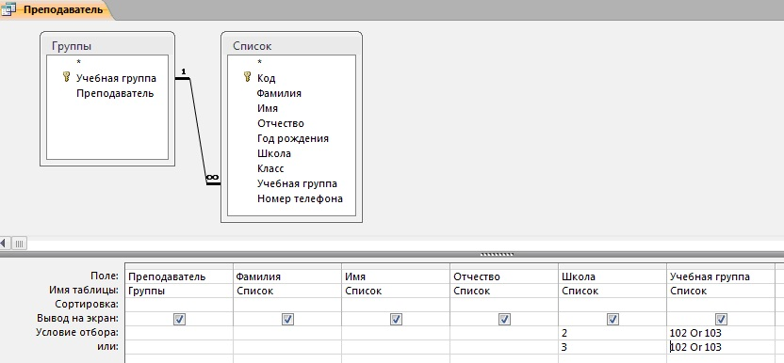

1. Сохраните запрос, щелкнув по кнопке **Сохранить**. Введите имя запроса **Преподаватель**и щелкните по кнопке**ОК.**
2. Щелкните по кнопке для представления запроса. Закройте запрос.

**Самостоятельное задание.**

1. Составьте запрос на выборку фамилий только тех учеников, которые родились в 1999 и 2000 годах.
2. Составьте запрос на выборку учащихся школы №5, которые учатся в 9 и 11 классах.
3. Составьте запрос на выборку всех фамилий от **Куликова** до конца алфавита.

**Задание 5. Создание запроса на выборку с использованием построителя.**

1. Выделите запрос **Номера телефонов** и откройте его в режиме **Конструктор** с помощью контекстного меню (правой кнопкой мыши).
2. Смените поле **Номер телефона** на поле **Адрес**.
3. Сохраните запрос под именем **Адрес**, выполнив команду **Файл – Сохранить объект как.**
4. Установите курсор в строку **Условие отбора** под столбцом **Фамилия**.
5. Щелкните по кнопке **Построитель**. Появится окно, в котором можно строить сложные запросы*(Рисунок 22)*

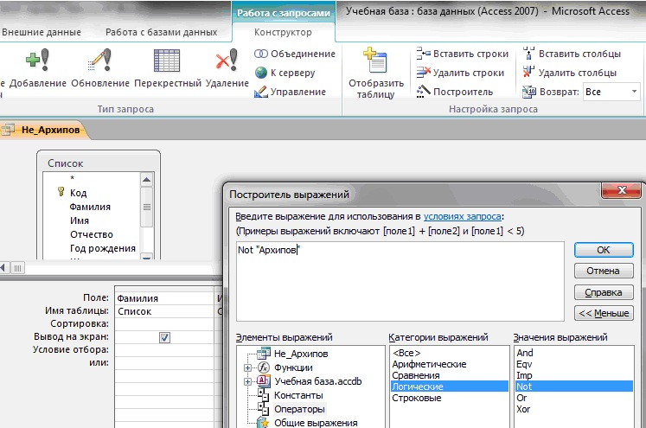

1. В столбце **Элементы выражений** щелкните по кнопке **Операторы**, затем в столбце **Категории выражений** выберите **Логические**, в столбце **Значения выражений** щелкните по кнопке **Not**. Это слово появится в верхнем окне. Фамилию **Архипов** в кавычках введите вручную.
2. Щелкните по кнопке **ОК**. В строке ***Условие отбора*** появится данное выражение.
3. Щелкните по кнопке для представления запроса.
4. Закройте запрос, сохранив его под именем **Не_Архипов**.

**Предъявите преподавателю** на экране запросы: Номера телефонов, Смирнова, Преподаватель, Год рождения, Школа 5, Куликов, Адрес, Не_Архипов.

**Задание 6**. **Завершение работы с программой Access.**

1. Выполните команду *Файл – Выход.*
2. Если вы производили редактирование в базе данных, появится вопрос о сохранении изменений. Ответьте утвердительно.